- 打开游戏压缩包
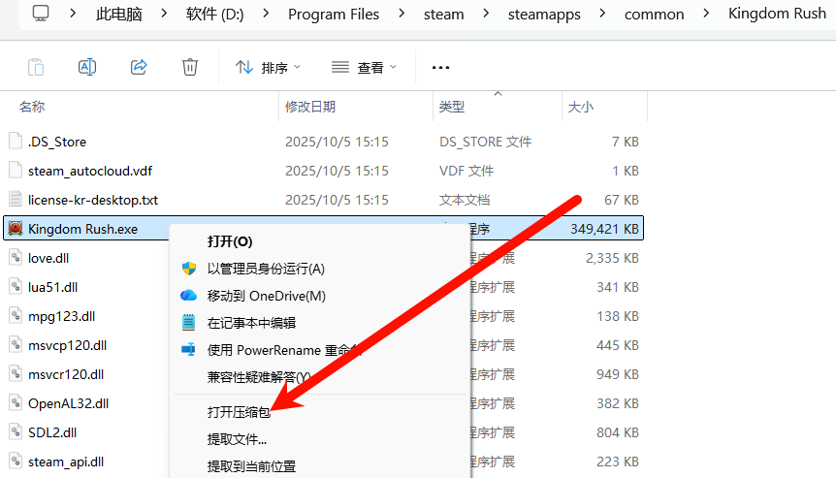

- 安装模块
- 将main拖入安装模块脚本，然后运行脚本
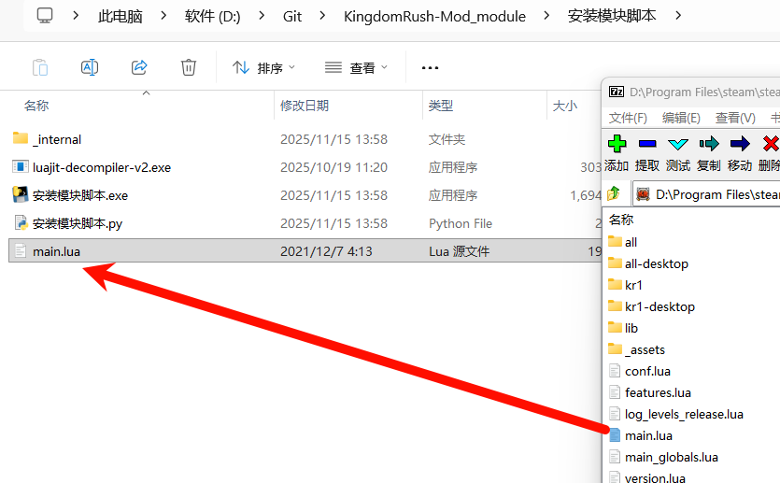
- 重新将 main 拖回去
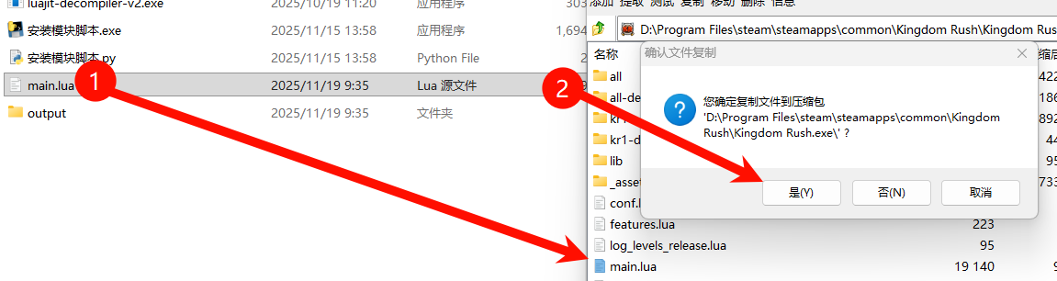

- 将 mods 文件夹拖入压缩包内即可
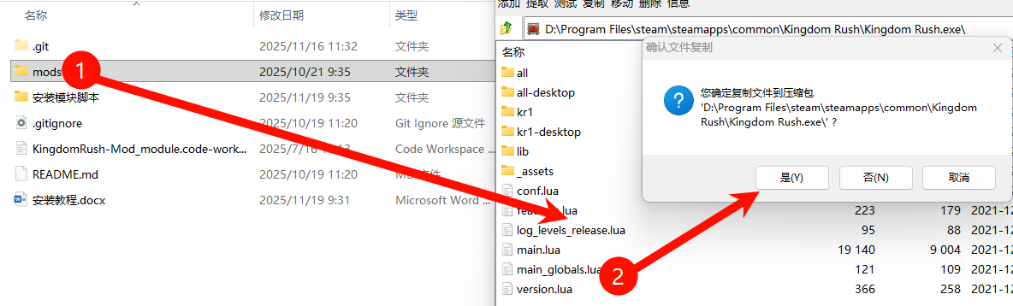

- 安装 mod
- 进入 mods 文件夹
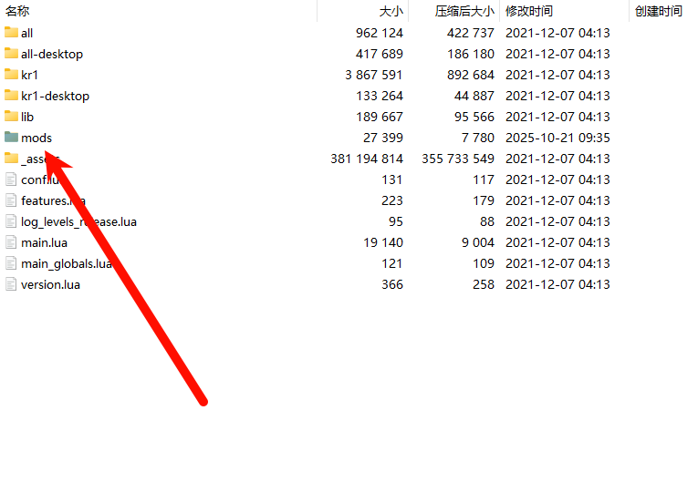
- 将 mod 拖入此文件夹即可
